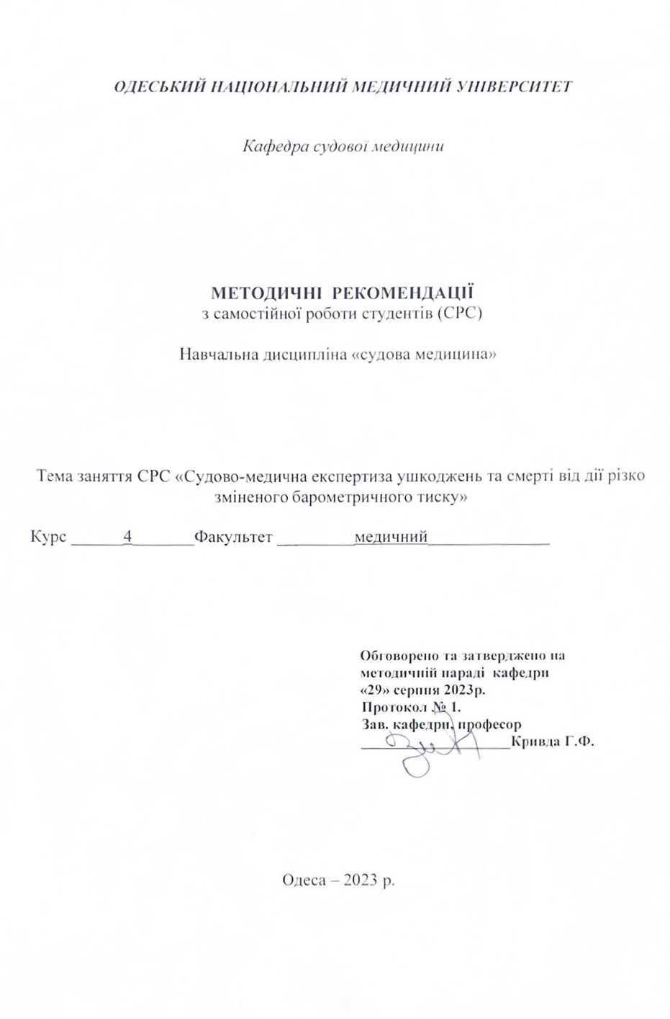

ТЕМА: „ Судово-медична експертиза ушкоджень та смерті від дії різко зміненого барометричного тиску ” - 4 год.

1. Актуальність теми: В практичній діяльності лікаря будь-якого фаху можуть зустрітися хворі з пошкодженнями, що спричинені змінами барометричного тиску. Крім того, у разі судолво-слідчої необхідності лікар може бути залучений як лікар-експерт для проведення експертизи такого постраждалого.

2. Навчальні цілі : В результаті самостійної проробки цієї теми студенти повинні:

ЗНАТИ - Патологічну фізіологію травми; клінічні ознаки, які супроводжують баротравму.

ВМІТИ - Виявлять патологічні зміни у внутрішніх органах, які відбуваються внаслідок баротравми; описати труп на місці події при підозрі на баротравму.

3. Матеріали для доадиторної підготовки студентів.

3.1. Основні базові знання, вміння, навички, які необхідні для самостійного вивчення і засвоення теми і які базуються на міждісціплінарних зв’язках:

№№ п.п. | Дисципліна | Знати | Вміти
1 | 2 | 3 | 4
1. | Анатомія | Будову внутрьошніх органів. | Вилучати органи та тканини.
2. | Біохімія | Біохімічні зміни, які супроводжують баротравму
3. | Патофізіологія | Етіологію і патогенез баротравми
4. | Пропедевтика внутрішніх хвороб | Симптоматологію баротравми | Проводити клінічну, лабораторну, інструментальну діагностику

3.2.Зміст теми
Обставини виникнення пошкоджень у разі зміни барометричного тиску дуже різноманітні: аварійні ситуації в літаках на великих висотах, нещасні випадки під час занять підводним спортом, при водолазних, вибухових роботах, при перебуванні у горах на значній висоті. При баротравмі виникають умови, за яких порушується цілісність легеневої тканини, кровоносних судин, внаслідок чого відбувається проникнення повітря в органи, тканини та кровоносну систему. При цьому розвивається повітряна (газова) емболія та пневмоторакс. Загальна дія на організм різкого підвищення барометричного тиску викликає зміни у вигляді баротравми легень, органу слуху, придаткових порожнин носа. Баротравма органу слуху та приносових пазух самостійного значення в генезі смерті не має.
Вона частіше супроводжує баротравму легень і свідчить про факт загального різкого підвищення атмосферного тиску.
Особливості судово-медичного дослідження трупа при підозрі на баротравму від підвищення атмосферного тиску
При підозрі на смерть від повітряної емболії дослідження трупа починають з розрізу грудної порожнини.
2. Проводять проби на повітряну емболію (проба Сунцрва). При виконанні проби Сунцова серединний розріз починають від ручки грудини, потім пережимають її тіло на рівні 2-го міжреберця і видаляють. Краї розрізаного перикарда піднімають і утримують пінцетами чи затискачами. В порожнину перикарда наливають воду таким чином, щоб вона покрила серце. Через шар води секційним ножем проколюють передню стінку правого шлуночка серця. Виділення бульбашок повітря при відсутності ознак гниття є позитивним доказом повітряної емболії.
3. Проводять проби на пневмоторакс, для чого після серединного розрізу м'яких тканин (до розкриття грудної порожнини) від бічної поверхні грудної клітки відокремлюють шкірно-м'язовий клапоть у вигляді кармана до середньої чи задньої пахвової лінії. Ка-рман заповнюють водою. У воді ближче до дна утвореної порожнини кінцем секційного ножа розрізають один із міжреберних проміжків, не пошкоджуючи легеню. Поява бульбашок повітря свідчить про наявність пневмотораксу.
4. Проводять пробу з судинними сплетіннями головного мозку, для чого після розтину головного мозку вилучають судинні сплетіння, які занурюють у прохолодну воду. Якщо судинне сплетіння випливає на поверхню води, то це є доказом повітряної емболії, оскільки в судинних сплетіннях газ з'являється тільки при сильно вираженому гнитті або при артеріальній емболії.
5. Виявляють пухирці повітря овальної та круглястої форми в просвітах судин при мікроскопічному дослідженні незабарвленого судинного сплетіння, розгорнутого на предметному склі.
6. Проводять пробу на наявність повітря в порожнині середнього вуха, для чого порожнину черепа заповнюють водою і через піраміду скроневої кістки розтинають порожнину середнього вуха. Поява пухирців у воді свідчить про наявність повітряної емболії.
7. Проводять макроскопічне дослідження магістральних судин артеріального та венозного русла.
8. Проводять рентгенологічне дослідження з метою виявлення повітря (газу) в сонних артеріях та лівій половині серця. Експертні показники повітряної емболії
1. При аналізі матеріалів справи знаходять відомості про перебування померлого на значних глибинах і виконанні ним водолазних або кесонних робіт, використання ним аквалангу, відповідного знаряддя тощо.
2. При зовнішньому дослідженні трупа виявляють:
- різкий ціаноз шкіри та слизових оболонок;
- розповсюджені трупні плями з множинними дрібнокра-пчастими крововиливами;
- множинні дрібнокрапчасті крововиливи на всій поверхні тіла поза розташування трупних плям;
- набряк повік;
- підшкірна емфізема на шиї та грудях;
- розриви барабанної перетинки з крововиливами.
3. При внутрішньому дослідженні трупа виявляють:
- збільшення об'єму легень;
- пістрявий вигляд легень з поверхні та на розрізах;
- чергування емфізематозних ділянок з крововиливами та розривами легеневої тканини;
- крововиливи в слизову оболонку трахеї та крупних бронхів;
- наявність в порожнині трахеї та крупних бронхів рідкої крові або її згортків;
- наявність пухирців повітря у згортках крові;
- наявність повітряних емболів у венах епікарду у магістральних артеріальних та венозних судинах, артеріальних і венозних судинах внутрішніх органів, в м'якій мозковій оболонці, судинному сплетінні, брижі, судинах середостіння;
- застійне повнокров'я внутрішніх органів з множинними крововиливами в серозні та слизові оболонки;
- пошкодження структур середнього вуха і перетинчастого лабіринту.
4. При гістологічному дослідженні знаходять витончені з розривами міжальвеолярні перетинки, розриви дрібних бронхів з крововиливами.
Загальна дія на організм зниженого атмосферного тиску Патологічні зміни, які виникають при зниженні барометричного тиску, зумовлені двома основними чинниками: зменшенням парціального тиску кисню у повітрі, що здихується, і зниженням атмосферного тиску (декомпресією). У разі швидкого перепаду атмосферного тиску розвивається синдром вибухової декомпресії. Про розвиток вибухової декомпресії (з урахуванням обставин справи) свідчать такі ознаки:
- крепітація при пальпації шкіри;
- наявність в отворах судин всіх внутрішніх органів газових пухирців;
- ділянки здуття легеневої тканини;
- осередки ателектазу;
- розриви альвеол та капілярів;
- дрібні розриви та крововиливи, розташовані вздовж розгалуження дрібних бронхів (їх зручно спостерігати на гістологічних препаратах при невеликому збільшенні мікроскопу або бінокулярної лупи);
- крововиливи в придаткових пазухах носу;
- крововиливи та розриви барабанної перетинки;
- пошкодження скроневої кістки;
- жирова емболія у капілярах кровоносної системи великого кола кровообігу;
- в капілярах печінки виявляють характерні еритроцитар-ні аглютинати, що виникли навкруги газових пухирців у гепатоцитах за рахунок внутрішньоклітинного утворення газових пухирців; значно розширену ендоплазматичну сітку та спотворені контури ядер (за результатами гістологічного дослідження).
Специфічна травма, що виникає при пошкодженні водолазного знаряддя має назву "обтиску водолаза". Зменшення обсягу повітря в водолазній сорочці призводить до стискання грудей водолаза оточуючою водою. Одночасно зменшується тиск під шлемом в порівнянні із зовнішнім.
При сильному перепаді тиску зовні спостерігається "вдавлення" водолаза у шлем, що супроводжується переломами кісток черепа, шийного відділу хребту, ключиць, лопаток, ребер, різким збільшенням обсягу голови і шиї, синюхою і набряканням обличчя, розривами шкіри в кутах роту; великими крововиливами в слизову оболонку очей, набряканням повік, іноді, вип'ячуванням очних яблук, масивними крововиливами в клітковину орбіт; та горизонтально розташованими гілчастими крововиливами вздовж ключиць.
При внутрішньому дослідженні виявляють набрякання і дифузні крововиливи в м'яких тканинах голови, різке повнокров'я і набрякання речовини і оболонок головного мозку, крововиливи в м'яку мозкову оболонку, а також периваскулярні крововиливи в мозковій речовині.
3.3. Рекомендована література:

ОСНОВНА : Судова медицина: підручник / За ред. В.Д. Мішалова, - Чернівці: «Місто» 2018. - 572 с.

ДОДАТКОВА: Судова медицина: підручник / За ред. В.Ф. Москаленка, Б.В Михайличенка. - К.: ВСВ Медицина, 2011. - 448 с.
Судова медицина” Завальнюк А.Х. Курс лекцій, Тернопіль 2000 р. с. 530-580

3.4. Орієнтуюча картка для самостійної підготовки студента з використанням літератури з теми.

Основні завдання | Вказівки | ВІДПОВІДІ
1 | 2 | 3
Вивчити:  Клінічні ознаки баротравми, патологічну фізіологію баротравми. | Назвати основні етіологічні фактори баротравми.  Принципи діагностики і експертні критерії. | „Судова медицина”Концевич І.О.,Михайличенко Б.В. К.МП. Леся- 1997р.с.367-370

3.5. Матеріали для самоконтролю.

3.5.1.Питання для самоконтролю:
Ситуаційні задачі

ЗАДАЧА 1.
Гр. К. при проведенні водолазних робіт відчув головний біль, почуття жару, задишку. Згодом заявилася пітливість, слюнотечія, розвинулася сильна слабкість. Через кілька хвилин гр. К. помер. Під час судово-медичного дослідження трупа морфологічні зміни звелись до загальноасфіктичних ознак. При спеціальній технічній експертизі виявлене пошкодження в спорядженні клапану вдиху, що вентилюється.
Завдання: обгрунтувати ймовірну причину смерті.

ЗАДАЧА 2.
Після закінчення проведення водолазних робіт на глибині у гр. Н. виник стан, що супроводжувався біллю в суглобах, свербінням шкіри, порушенням зору. Через деякий нас спостерігалася короткочасна втрата свідомості. Вивчаючи обставини справи, з'ясували, що вилучення з води проводилося дуже швидко.
Завдання: обгрунтувати ймовірну причину смерті.

ЗАДАЧА 3.
Свідки бачили, як під час виконання робіт на глибині водолаз гр. П. почав робити нецілеспрямовані, імпульсивні рухи, а потім заспокоївся і зовсім перестав рухатись. Після вилучення його з во-
і звільнення із спорядження, виявилося, що гр. П. втратив свідомість, через кілька хвилин настала його смерть. Під час зовнішнього дослідження трупа звернуло на себе увагу різке збільшення голови і шиї, синюха і набрякання обличчя, невеликі розриви шкіри в кутах роту, вип'ячування очних яблук і великі крововиливи в клітковину орбіт. Вздовж ключиць були горизонтально розташовані смугасті крововиливи. Під час внутрішнього дослідження виявлено набрякання і крововиливи в м'які тканини голови, різке повнокров'я оболонок і речовини головного мозку. При дослідженні водолазного спорядження виявлене його пошкодження.
Завдання: обгрунтувати ймовірну причину смерті.

ЗАДАЧА 4.
Група альпіністів проводила сходження в гори на висоті близько 5,7-4 км. Спочатку вони себе почували дуже веселими і збудженими, але згодом відчули різку слабкість і сонливість. У декого почалася кровотеча з носу і з вух. Керівник вчасно викликав аварійний вертоліт, спортсменів зняли з гори і надали їм медичну допомогу.
Завдання: обгрунтувати діагноз.

3.5.2.Тестові завдання для самоконтролю:

Контрольні тестові завдання
У відповідності з нижче вказаним літерним кодом визначіть вірні відповіді:
Код | Вірні відповіді | Код | Вірні відповіді
А | 1,2,3 | Е | 1,2,3,4,5
В | 1,2,3,4 | К | 1,2,4,3,5
С | 3 | Л | 1,2
Д | 5,3,1,4,2 | М | 1,3,5
1. Виділяють баротравму таких органів:
1 - Легенів
2 - Серця
3 - Органу слуху
4 - Нирок
5 - Приносових пазух

2. Баротравма легень розвивається при різкому підвищенні (чи зниженні) тиску в легенях на:
1 - 20-40 мм. рт. ст.
2 - 50-60 мм. рт. ст.
3 - 80-120 мм. рт. ст.
4 -120-150мм. рт. ст.
5 -150-200 мм. рт. ст.
3. Механізм розвитку повітряної емболії (газової) при баротравмі легенів складається послідовно з таких етапів:
1 - Потрапляння повітря в капіляри легенів
2 - Потрапляння повітря в венозну систему легенів
3 - Повітря чи газ потрапляє до лівого передсердя
4 - Повітря потрапляє в лівий шлуночок
5 - Повітря (газ) потрапляє в аорту і артерії великого кола кровообігу

4. Морфологічними ознаками баротравми легень є:
1 - Наявність крові у трахеї та бронхах
2 - Збільшення об'єму легень
3 - Великі вогнищеві крововиливи в тканині легенів
4 — Розриви стінок дрібних бронхів і міжальвеолярних перетинок
5 - Крововиливи в просвіт повітряносних шляхів і пери-бронхіальних перетинок

5. Ймовірними причинами смерті при баротравмі легень є:
1 - Повітряна емболія артерій головного мозку
2 - Гостра крововтрата
3 - Жирова емболія
4 - Двобічний пневмоторакс
5 – Пневмонія

6. Морфологічними ознаками баротравми органу слуху та порожнин носу є:
1 - Переломи кісток носа
2 - Крововиливи в барабанну перетинку
3 - Крововилив в зовнішній слуховий прохід
4 - Ураження структур середнього вуха та вушного лабіринту
5 - Розриви барабанної перетинки

7. Токсичні дії кисню при підвищенні тиску розвивається у такій послідовності:
1 - Зникнення збудливості хеморецепторів кровоносного русла
2 - Уповільнення дихання
3 — Зменшення обсягу циркулюючої крові
4 - Звуження судин
5 - "Задуха" тканин

8. Ймовірними причинами загибелі при зануренні людини у воду на велику глибину у водолазному спорядженні є:
1 - Отруєння азотом
2 - Отруєння двоокисом вуглецю
3 - Отруєння чадним газом
4 - Отруєння речовинами, що утворюють метгемоглобін
5 - Отруєння киснем

9. Яка суміш подається у підводне спорядження для запобігання отруєння?
1 - Киснево-гелієва
2 - Тільки кисень
3 - Повітряна
4 - Киснево-воднева
5 - Киснево-азотна

10. Клінічними ознаками симптомокомплекса хвороби декомпресії є:
1 - Біль у суглобах
2 - Свербіння шкіри
3 - Порушення зору
4 - Параліч
5 - Втрата свідомості

11. Фактори, якими обумовлені патологічні зміни від дії зниженого атмосферного тиску, є такі:
1 - Зменшення парціального тиску кисню у повітрі, що вдихується
2 - Зниження атмосферного тиску
3 - Підвищення двоокису азоту у повітрі, що вдихується
4 - Підвищення парціального тиску азоту
5 - Підвищення атмосферного тиску

12. Зовнішніми ознаками, характерними для "обтиску водолаза" є:
1 - Різке збільшення голови і шиї
2 - Синюха та набряк обличчя
3 - Розриви шкіри в кутах рота
4 - Крововиливи у клітковину орбіт з вип'ячуванням очних яблук
5 - Горизонтальні крововиливи вздовж ключиць

13. Внутрішніми ознаками, які характерні для "обтиску водолаза", є такі:
1 - Крововиливи під ендокардом лівого шлуночка серця
2 - Повнокров'я та набряк речовини і оболонок головного мозку
3 - Крововиливи у м'яку мозкову оболонку і в мозкову речовину
4 - Крововиливи в слизову оболонку шлунка
5 - Набряк і крововиливи в м'які тканини голови, обличчя, шиї

14. Розвиток патологічних змін при "гірській хворобі" складається послідовно з таких етапів:
1 - Подразнення хеморецепторів судин клубочка та дуги аорти
2 - Енергійне виділення з організму вуглекислого газу
3 - Пригнічення та параліч дихального центру
4 - Збудження дихального центру
5 - Гіпервентиляція легень

15. Головним в обгрунтуванні смерті від кисневої недостатності при баротравмі є:
1 - Характерна клінічна картина стану людини
2 - Дані обставин загибелі людини
3 - Специфічна морфологічна картина
4 - Дані спеціальних технічних експертиз
5 - Виключення ушкоджень, захворювань, отруєнь

3.6. Тематика УДРС та НДРС з даної теми.

